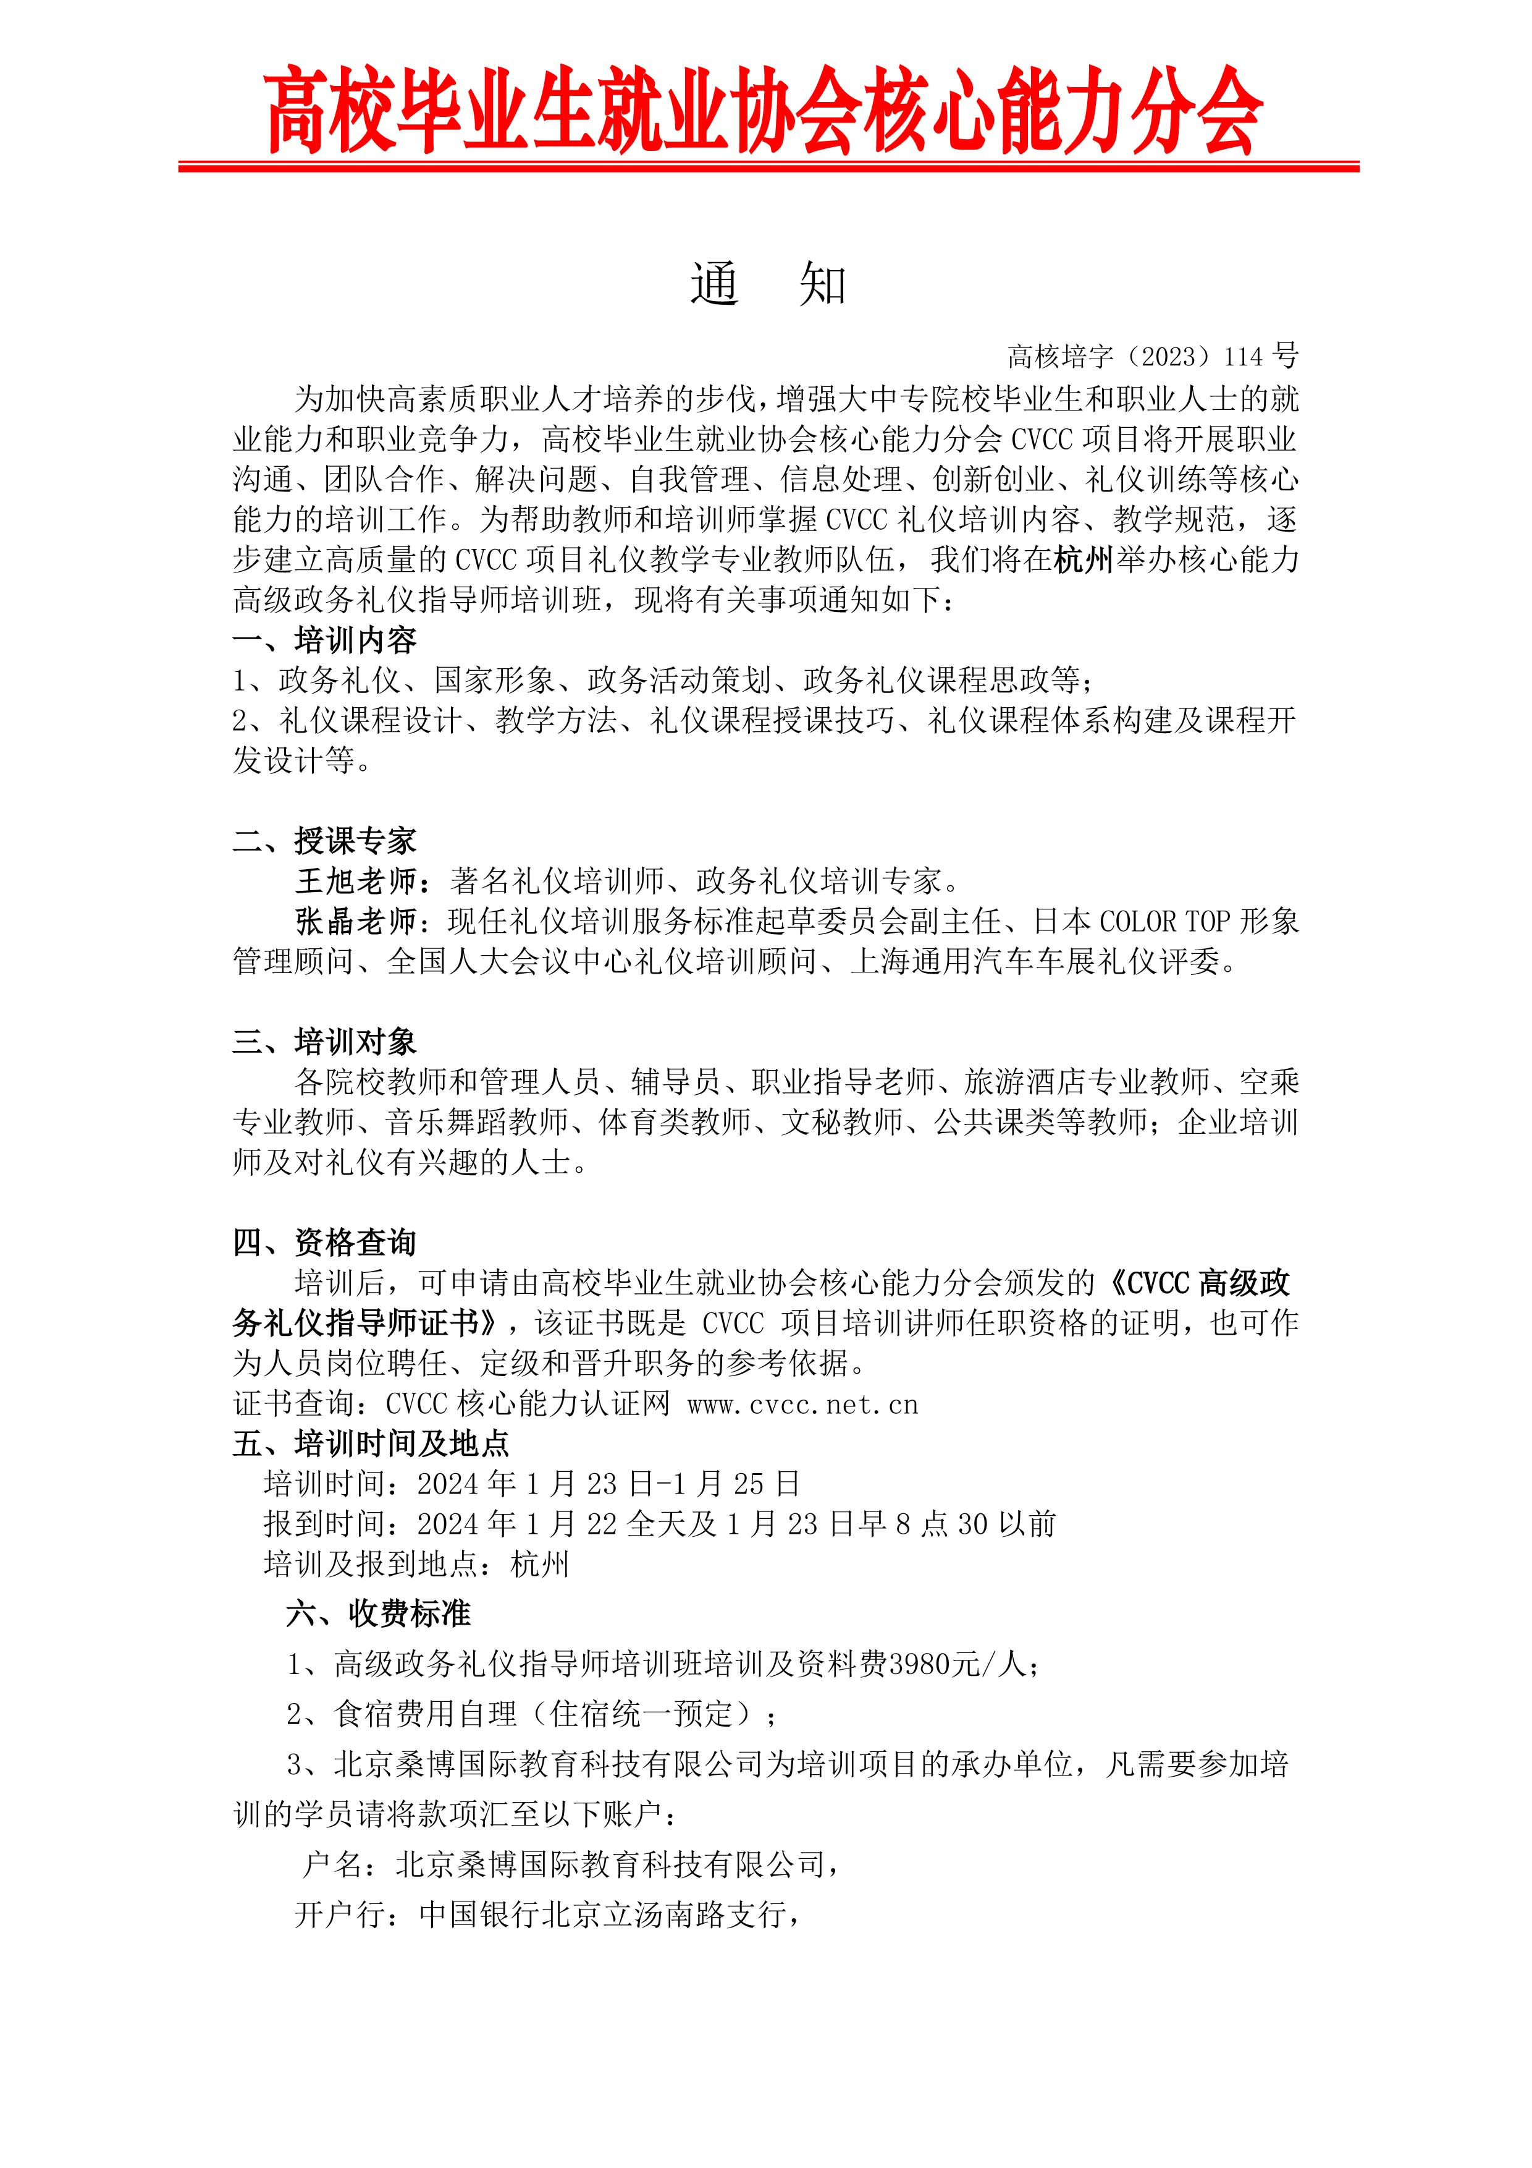
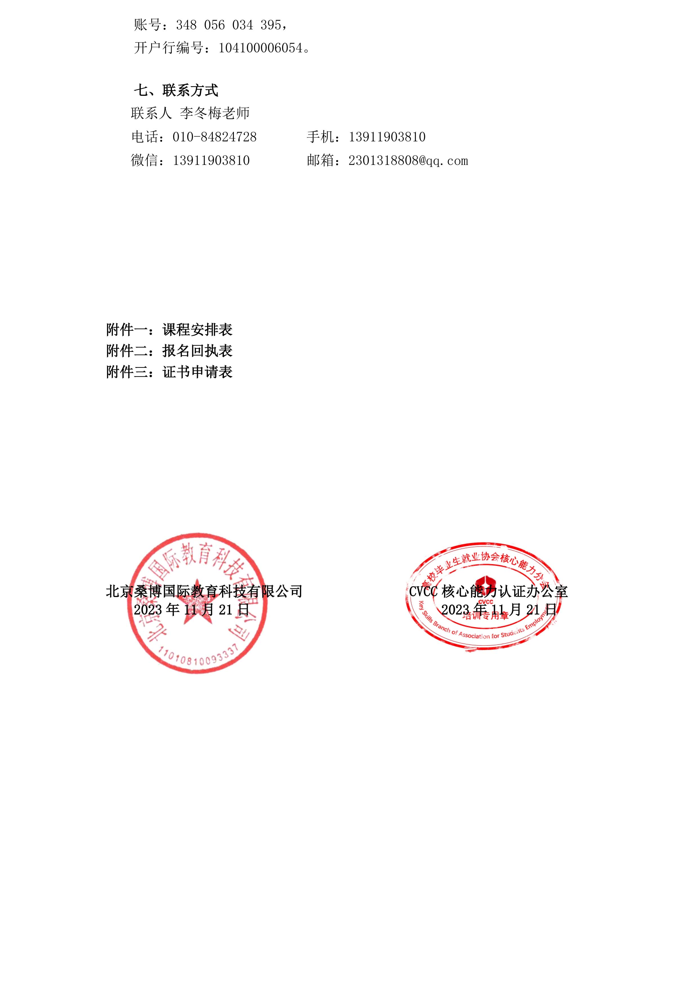
附件一：全国核心能力高级政务礼仪指导师培训班日程安排 时间：2024年1月23-25日 地点：杭州
时间：2024年1月23日  主讲：张晶老师 | 上午 9:00-12:00， 下午 14:00-17:00；  培训主题：政务形象礼仪、政务接待与沟通
（一）政务形象  政务形象的严谨性和重要性  1、政务仪表篇  （1）政务着装的严谨性和重要性  （2）服饰着装的 TPORM 法则  （2）正式场合男女服饰要求  （3）非正式场合男女服饰要求  2、政务仪容篇  （1）仪容重在“雅 ”与“洁 ”  （2）政务工作妆容的标准与示范  （3）政务工作中的仪容细节管理  3、政务仪态篇  （1）站姿规范（2）坐姿规范  （3）接待行礼（4）手位指引 |  | （二）政务接待礼仪  1、相互介绍  2、握手鞠躬  3、交换名片  4、道路行进  5、上下车船  6、乘坐电梯  7、出入房门  8、就坐离座  （三）政务沟通礼仪  （1）真诚的态度  （2）岗位语言规范  （3）语音、语调、语速的精准把控
时间：2024年1月 24 日  主讲：王旭老师 | 上午 9:00-12:00，下午 14:00-17:00；  培训主题： 以成果为导向的政务礼仪教学设计
案例导入：政务礼仪的缺失  （一）手表引发的争议与麻烦  （二）夺人眼球的新闻发布会  （三）无法“共情 ”的成人礼  第一部分：政务礼仪的基本概念  - 礼仪起源及其属性  - 礼仪认知及其分类 |  | （三）政务礼仪及其特点  第二部分：政务礼仪的教学设计（含政务礼仪课程思政）  （一）政务礼仪的教学目的  （二）政务礼仪的教学对象  （三）政务礼仪的教学方法
时间：2024 年1月25日 上午 9:00-12:00 ， 下午 13:00-16:00；
主讲：王旭老师 培训主题： 政务礼仪的教学内容
（一）政务座次礼仪  1、会议主席台座次 2、座谈会座次  3、会见座次 4、合影座次  5、宴席座次 6、交通工具  （二）政务活动礼仪  1、欢迎与送别 2、接待与规格  3、会见与会谈 4、会场及布置  5、请示与汇报 6、公文与递送  7、通信与联络 8、出差与旅行  9、新闻与发布  （三）政务宴请礼仪  1、政务宴请及其特点  2、宴请的准备及操作  3、餐桌礼仪及其禁忌 |  | （四）政务会务礼仪
 |  | 1、会务计划流程 3、会务中期服务 | 2、会务运作筹备  4、会后沟通传达

（五）政务涉外场合
1、见面与问候 2、称呼与介绍
3、交谈与禁忌 4、出行与交通
5、宴请与娱乐

（六）国旗国歌国徽
1、了解相关法规
（1）《中华人民共和国国旗法》
（2）《中华人民共和国国歌法》
（3）《中华人民共和国国徽法》
2、熟知国际惯例
3、掌握相关规范

附件二：全国高级政务礼仪指导师（杭州）培训班报名回执表

单位  名称 |  |  |  |  |  |  | 住宿标准（拼房/单住）
序号 |  | 姓名 | 性别 | 职务 | 手机号码 | 电子邮箱 | 标间（2 人） |  | 单间（1 人）
报 名 回 执 信 息 | 1
报 名 回 执 信 息 | 2
报 名 回 执 信 息 | 3
报 名 回 执 信 息 | 4
报 名 回 执 信 息 | 5
报 名 回 执 信 息 | 6
培训单  位信息 |  | 户名 | 北京桑博国际教 育科技有限公司 |  | 缴费方式 | □手机支付  □对公转款
 |  | 开户行 | 中国银行北京立汤 南路支行 |  | 缴费方式
 |  | 账号 | 348 056 034 395 |  | 缴费方式
 |  | 开户行  编号 | 104100006054 |  | 缴费方式
其他 |  | 发票  明细 | 项目 | 培训费
 |  | 发票  明细 | 发票抬头
 |  | 发票  明细 | 发票税号
 |  | 发票  明细 | 到达日期
1、会务组联系人：李冬梅老师 13911903810（同微信）; QQ：2301318808@qq.com
2、请将报名回执发送至会务组指定邮箱或者微信，回执表命名格式：学校+10 月杭州礼 仪班，在报名截止日期前回传。
3、若拼房住，有指定拼房对象或自己单住一间标间请告知会务组李冬梅老师。

附件三：
高校毕业生就业协会核心能力分会
CVCC 核心能力礼仪指导师证书申请表
姓名 |  | 性别 |  |  | 出生年月 |  | 电子  彩色照片一张  （一寸）
职业 |  | 职称 |  |  | 民族 |  | 电子  彩色照片一张  （一寸）
工作单位 |  |  |  |  |  |  | 电子  彩色照片一张  （一寸）
通讯地址 |  |  |  |  |  |  | 电子  彩色照片一张  （一寸）
电子邮箱 |  |  |  |  | QQ
身份证号码 |  |  |  |  | 邮政编码
手机 |  |  |  | 座机
培训时间 |  |  |  | 证书申请模块 |  | 礼仪指导师证书
经 历
CVCC 办公室  意见 | 年 月 日

说明：1、表中每一项应填写工整、准确。
2、此表复印有效。
3、此申请表是办理证书所需要的材料之一。并请准备齐全材料后一起发 至邮箱：2301318808@qq.com【办理证书所需要材料有：证书申请表、1 寸电子 版证件照片、反正面电子版身份证（可拍照）】.
联系李冬梅老师：13911903810（同微信）； QQ：2301318808@qq.com

